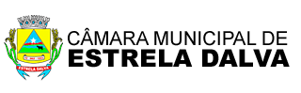

NOTA SOBRE CONVÊNIOS

A câmara Municipal de Estrela Dalva, não possui nenhum convênio firmado atualmente.